СОДЕРЖАНИЕ

Наплавка изношенных частей режущего инструмента

ВВЕДЕНИЕ

I. Технологическая часть
1.1. Описание технологического процесса. Разновидности процессов наплавки
1.2. Материалы для наплавки
1.3. Техника дуговой наплавки
1.4. Ручная дуговая наплавка
1.5. Техника безопасности при проведении огневых работ

II. Организационно-экономическая часть
2.1. Организация рабочего места
2.2. Подсчет объемов работ и расхода материалов

СПИСОК ЛИТЕРАТУРЫ

I. ТЕХНОЛОГИЧЕСКАЯ ЧАСТЬ

1.1. Описание технологического процесса. Разновидности процессов наплавки
Наплавочные работы наиболее легко поддаются автоматизации. При больших объемах наплавляемого металла и однотипности восстанавливаемых деталей необходимо применять автоматические или полуавтоматические способы наплавки. Разнообразные виды ремонта не исключают ручных способов наплавки. Наплавочные работы могут выполняться при следующих видах ремонта:
- восстановление изношенной поверхности с приданием наплавленному слою свойств, равноценных свойствам основного металла;
- восстановление изношенной поверхности с приданием наплавленному слою свойств, отличных от свойств основного металла, например увеличенной износостойкости;
- наплавка слоя, защищающего основной металл от воздействия внешней среды;
- создание антифрикционного слоя, уменьшающего износ детали, работающей на трение;
- создание слоя, улучшающего электрические свойства детали.
При наплавке любым способом следует стремиться к минимальному проплавлению основного металла.

1.2. Материалы для наплавки
Электроды для наплавки. Наплавка на углеродистую сталь производится электродами Э42, Э46, Э50, Э55, Э60 Э70 380, Э100 по ГОСТ 9467-60.
Таблица 1. Типы и марки электродов для получения наплавленных
слоев с особыми свойствами
Типы электродов по ГОСТ 10051-62 | Марки элект-родов | Область применения (какие детали наплавляются) | Примерные режимы наплавки
ЭН-7ОХ11-25  ЭН-7ОХ1183-25 | ОМГ, ОМГ-Н,  МВТУ-1А | Изношенные детали, изготовленные из сталей Г13 и Г13Л (железно-дорожные крестовины, броневые плиты шаро-вых мельниц, била и др.) | Электроды ОМГ предназначены для однослойной наплавки, ОМГ-Н для многослойной. Ток постоян-ный, полярность обратная. Наплав-ка выполняется с минимально возможным нагревом детали
ЭН-15ГЗ-25 | ОЗН-300,  ЦН-250, ЦН-350 | Паровозные и вагонные детали, крановые колеса, оси, валы, детали авто-сцепки, концы рельсов, автотракторные детали, валы станков | Ток постоянный, полярность обрат-ная. Стали, содержащие углерода до 0,25%, наплавляются без подогрева, при более высоком содержании угле-рода подогрев до 150—250°. Термообработке наплавленные детали не подвергаются
Продолжение табл.1
ЭН-14Г2Х-30 | К-2-55 | Изношенные концы рельсов и железнодорож-ные крестовины из угле-родистой стали, детали автосцепки и другие аналогичные детали | Ток переменный '"и постоянный. Термообработки после наплавки не требуется
ЭН-18Г4-35 | ОЗН-350 | Железнодорожные крестовины, паровозные и вагонные оси, оси кранов, автотракторные детали | Ток постоянный, полярность обратная. Для сталей с повышенным содержанием углерода и марганца требуется предварительный подогрев до 350— 400°
ЭН20Г4-40 | ОЗН-400 | Быстроизнашивающиеся детали машин, механизмов (осей, валов), трамвайных рельсов и др. | Ток постоянный, полярность обратная, дуга короткая. Для деталей с повышенным содержанием углерода и марганца предварительный подогрев до 350—400°
ЭН-25Х12-40,  ЭН-У12Х12Г2 ФС-55,  ЭН-60Х2СМ-50 | ЦН-5, НЖ-2, ЭН-60М | Штампы для холодной штамповки, обрезной кузнечный инструмент, работающий с большой нагрузкой, поверхности, подверженные эрозионному износу. Электроды НЖ-2 для наплавки арматуры, работающей при температуре до 450° | Ток постоянный, полярность обратная, наплавка короткой дугой. Желательно охлаждение металла в перерывах между наложением отдельных слоев. Термообработки не требуется
ЭН-30ХЗВ8-40, ЭН-35Г6-50,  ЭН-30Х12Г2 С2-55,  ЭН-35Х12ВЭ ФС-50 | ЦШ-1, НЖ-3  ЦН-4, | Ковочный, штамповоч-ный, обрезной кузнечный инструмент, работающий при высоких температу-рах в условиях больших нагрузок | Ток постоянный, полярность обратная. Дуга короткая, наплавка не менее чем в два слоя. Возможна термообработка по режимам, указан-ным в паспортах электродов
ЭН-80В18Х4Ф-60  ЭН-90В9Х4Ф2-60 | ЭНР-62, ЦИ-1М ЦИ-2У, КПИ-ЗХ2В8,  ОЗИ-1 | Режущий инструмент (резцы, фрезы, разверт-ки), штампы для горячей штамповки, работающие в тяжелых условиях | Ток постоянный, полярность обрат-ная. Предварительный подогрев до температуры 300— 600°. Последую-щая термообработка по режиму, указанному в паспорте на электроды
ЭН-У10Г5Х7С-25 | 12АН/ЛИИВТ | Детали, подверженные действию ударной нагрузки и высокому удельному давлению (молотки дробилок, зубья экскаваторов) | Ток постоянный, полярность обратная. Предварительного подогрева и последующей термообработки не требуется
ЭН-У30Х28С4 Н4 | ЦС-1 | Быстроизнашивающиеся детали (зубья ковшей экскаваторов, землесо-сов, детали металлурги-ческого оборудования и др.) | Ток постоянный, полярность обратная. Массивные детали подогреваются до 400°, охлаждение на воздухе. Термообработки не требуется
Продолжение табл. 1
ЭН-80Х4СГ-55 | 1ЭКН/ЛИИВТ | Детали, подверженные абразивному износу (ле-меха и ножи дорожных машин, колеса земснаря-дов, цепи шагающих экскаваторов) | Ток постоянный, полярность обратная. Наплавка многослойная. Наплавленный металл отжигу не подвергается
ЭН-У30Х25РС2 Г-60 | Т-590 | Детали, подверженные сильному абразивному износу (лопатки дымосо-сов, била размольных мельниц, детали цемент-ного оборудования) | Постоянный ток обратной полярности и переменный ток. Наплавленный металл термообработке не подвергается, возможны трещины, которые не ухудшают эксплуатационные свойства
ЭН-08Х17Н7С5 Г2-30 | Ц-6 | Уплотнигельные поверхности арматуры, работающей при температуре до 600° | Ток постоянный, полярность обратная. Детали малых размеров наплавляются без подогрева. Массивные детали наплавляют с подогревом до 600°.
ЭН-У18К62Х30 В5С2-40 | ЦН-2 | Уплотнительные поверхности котельной и нефтяной аппаратуры, работающей при температуре до 600° | Термообработка наплавленного слоя не требуется.  Ток постоянный, полярность обрат-ная. Предварительный и сопутствую-щий нагрев детали до температуры 600°, охлаждение вместе с печью
ЭН-У20ХЗОН6 Г2-40 | ЦН-3 | Уплотнительные поверхности арматуры, работающей при нагреве до 540° (тарелки, седла, шпиндели) | Ток постоянный, полярность обратная. Требуется предварительный и сопутствующий нагрев детали до 600° Охлаждение медленное. Термообработки не требуется
ЭН-08Х20Н11 С9Г2-45 | ЦН-8 | Уплотнительные поверхности аппаратуры высокого давления, работающей при температуре до 650° | Ток постоянный, полярность обрат-ная. Требуется нагрев детали до 700°. При наплавке температура должна быть не ниже 600°. Охлаждение медленное вместе с печью
Примечания. 1. Обозначение типа электрода расшифровывается так: ЭН-электрод наплавочный; далее условное обозначение среднего содержания главных элементов химического состава наплавленного металла; наличие буквы обозначает содержание углерода в десятых долях процента. При содержании углерода в сотых долях процента буква У не указывается; цифра, стоящая после условного обозначения, указывает среднюю твердость наплавки. 2. Содержание серы и фосфора для всех типов электродов не более 0,04% каждого.
Для выполнения наплавочных работ лучше использовать электроды с фтористо-кальциевым покрытием, например УОНИ-13/50, УОНИ-13/60, УОНИ-13/85, У-340/105 и другие этого типа. При сварке этими электродами достигаются достаточная плотность и мелкозернистая структура наплавленного слоя и исключаются трещины в наплавленном металле.
Наплавка этими электродами производится постоянным током обратной полярности. Хорошие результаты дают также электроды ОЗС-4 и МР-3 типа Э46 и электроды АНО-1, АНО-2, АНО-3 типа Э42 по ГОСТ 9467—60. Этими электродами можно варить как на переменном, так и на постоянном токе. Режимы наплавки во всех случаях обычные, указанные в паспорте электрода. Некоторые технологические приемы наплавки указаны ниже. Для получения особых свойств наплавленного слоя применяют электроды по ГОСТ 10051—62. Данный стандарт предусматривает 25 типов электродов, которые должны обеспечивать заданные химический состав и твердость наплавленного слоя.
Типы и марки наплавочных электродов, режимы наплавки и области применения электродов приведены в табл. 126, составы зернистых сплавов — в табл. 2.
Таблица 2. Составы зернистых сплавов и твердость наплавленного металла
Наименование | Содержание |  |  |  |  |  |  | Твердость HRC
Наименование | C | Mn | Si | Cr | W | B | Fe | I слой | II слой
Сталинит | 8-10 | 13-17 | до 3 | 16-20 | - | - | Остальное | 51-53 | 56-57
Вокар | 9-10 | - | до 3 | - | 85-87 | - | до 2 | 56-58 | 61-63
Боридная смесь | 0,12 | - | - | 35,0 | - | 7,65 | остальное | 82-84 (HRA) | -

1.3. Техника дуговой наплавки
Основы технологии
При подготовке наплавляемой поверхности необходимо:
- удалить с поверхности масло, краску, окалину и другие загрязнения;
- удалить наклепанный слой или поверхностные волосные трещины механическим путем или резаком для поверхностной кислородной резки;
- выровнять поверхность, имеющую неравномерную выработку с большими колебаниями по высоте, механическим путем (фрезой или резцом на токарном станке).
Подготовленная под наплавку деталь не должна иметь плавных переходов наплавляемого металла к основному (рис. 1). Следует также рассчитать общую высоту наплавляемого слоя с учетом количества отдельных слоев, допустимого для электродов выбранного типа.
При наплавке следует правильно выбирать величину сварочного тока. При наплавке мелких деталей, в связи с их сильным нагревом, ток необходимо уменьшать; наплавку следует вести короткой дугой. После наложения каждого слоя его очищают от шлака. При наложении очередного слоя расплавляется от 1/4 до 1/3 предыдущего валика. Ширина валика должна быть в пределах 2,5 - 3 диаметров электрода.

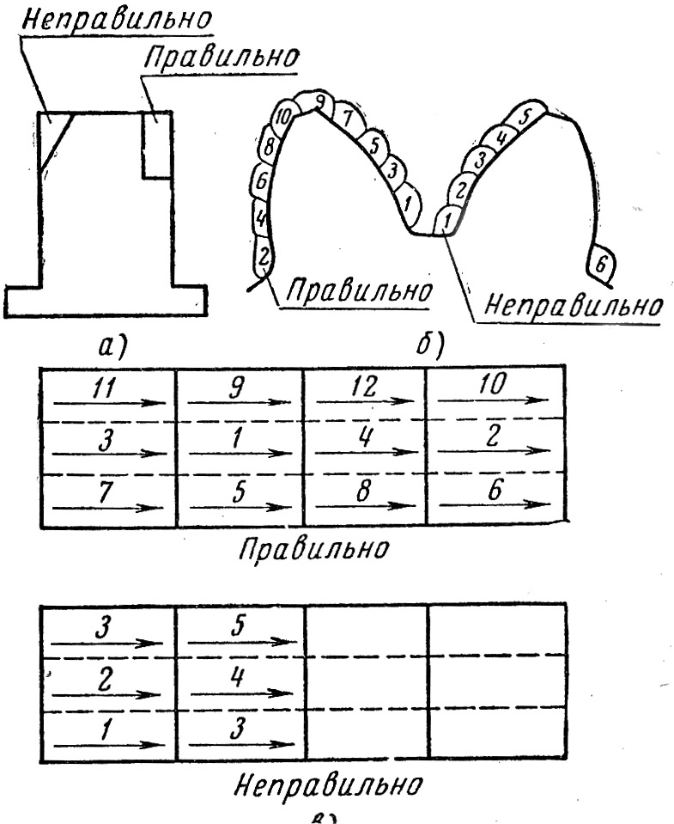
Рис. 1. Правильная и неправильная подготовка деталей под наплавку:
а — режущие кромки ножей, б — наплавка зуба,
в — наплавка большой плоскости отдельными участками

1.4. Ручная дуговая наплавка
Ручная дуговая наплавка может выполняться следующими способами:
- металлическим электродом, обеспечивающим заданные свойства наплавленного слоя;
- порошковыми сплавами угольной дугой.
Первый способ значительно производительней, технологичней и поэтому применяется в производстве значительно шире, чем второй.
В процессе наплавки (под действием неравномерного нагрева детали и усадки наплавляемого металла) в детали возникают значительные внутренние напряжения, которые в ряде случаев вызывают коробление детали или возникновение трещин в наплавляемом слое и основном металле. Рациональный технологический процесс может значительно снизить эти коробления.
К мероприятиям, снижающим коробление, относятся:
- предварительный нагрев изделия до температуры 200—400°;
- предварительный изгиб детали в направлении, обратном ожидаемому;
- ведение наплавки детали, погруженной в воду, без замачивания наплавляемой поверхности (особенно рекомендуется для изделий из стали Г13);
- уравновешивание короблений симметричным расположением валиков;
- ведение наплавки детали, жестко закрепленной в кондукторе или в специальном приспособлении. В этом случае деталь может быть извлечена из приспособления только после полного охлаждения;
- правильное распределение наплавляемого металла по участкам, например наплавка тел вращения по спирали, разбивка больших поверхностей на отдельные участки, наложение валиков с обратной стороны наплавляемой детали. На рис. 2 показаны схемы наплавки деталей;
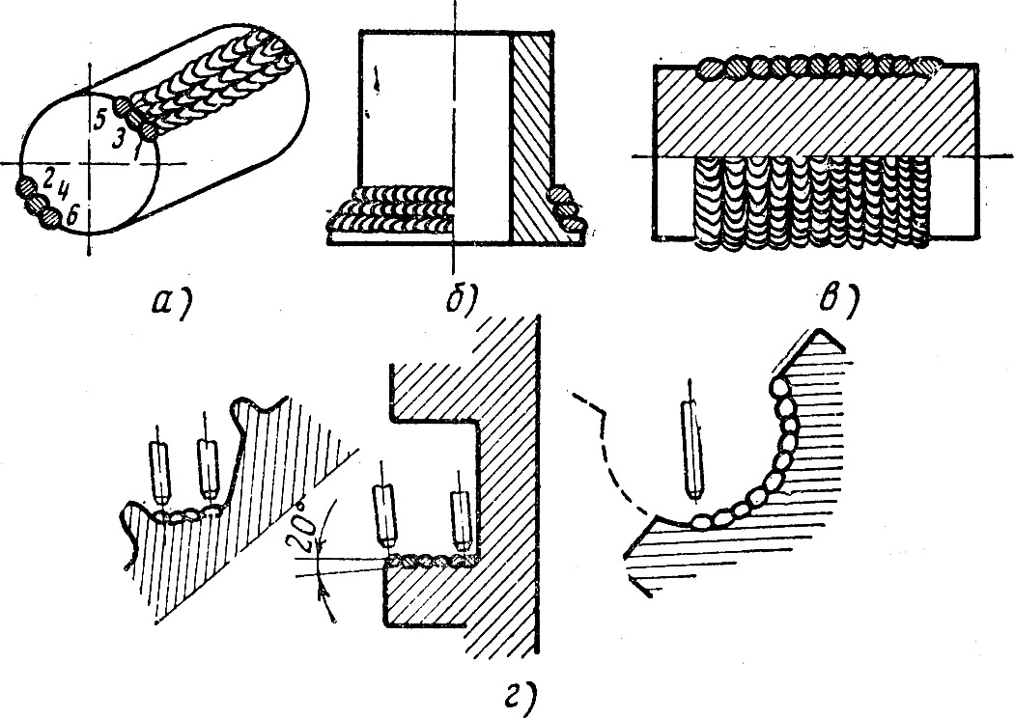
Рис. 2. Схемы выполнения наплавки:
а — наплавка вала по образующей, б — наплавка вала по спирали горизонтальным швом на вертикальной плоскости, в — наплавка вращающегося вала по спирали горизонтальным швом в нижнем положении, г — наплавка ручьев прокатных валков разных типов

- высокотемпературный отпуск после наплавки с нагревом до 650° для снятия внутренних напряжений. Такая термообработка рекомендуется для деталей ответственного назначения, работающих при знакопеременных нагрузках.
Наплавка зернистыми сплавами. Зернистые сплавы — сталинит, вокар и др. — насыпают на наплавляемую поверхность слоем 3—6 мм. Сплав расплавляют сварочной дугой, горящей между неплавящимся угольным или графитовым электродом и слоем сплава на детали. Этот способ рекомендуется для наплавки небольших поверхностей с высокой твердостью. Например, сплавом вокар наплавляют буровой инструмент для глубокого бурения нефтяных скважин. Наплавку ведут постоянным током прямой полярности. Диаметр графитового или угольного электрода 8—16 мм, сварочный ток 200—400 а. Схема наплавки показана на рис. 3
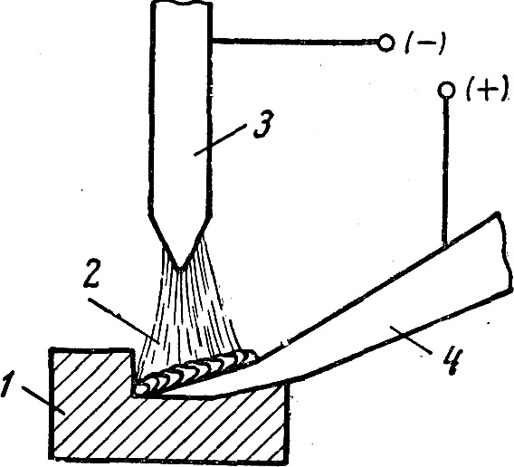
Рис. 3. Схема наплавки режущей кромки ножа зернистым сплавом
угольным электродом: 1 — графитовая или медная подкладка,
2 — слой зернистого сплава, 3 — угольный электрод, 4 — наплавляемая деталь

1.5. Техника безопасности при проведении огневых работ
1. В пожароопасных и взрывоопасных местах сварочные, газорезные, бензорезные и паяльные работы должны проводиться только лишь после тщательной уборки взрывоопасной и пожароопасной продукции, очистки аппаратуры и помещения, полного удаления взрывоопасных пылей и веществ, легковоспламеняющихся и горючих жидкостей и их паров. Помещение необходимо непрерывно вентилировать и установить тщательный контроль за состоянием воздушной среды путем проведения экспресс-анализов и применения для этой цели газоанализаторов.
При рассмотрении вопроса проведения огневых работ, особенно в пожаровзрывоопасных помещениях, руководитель предприятия должен стремиться к тому, чтобы в этих помещениях проводились только работы, которые нельзя провести в местах постоянной сварки или в помещениях, не опасных в пожарном отношении.
2. Перед сваркой емкостей (отсеки судов, цистерны, баки и т. д.), в которых находилось жидкое топливо, легковоспламеняющиеся жидкости, газы и т. д., должна быть проведена тщательная их очистка, промывка горячей водой с каустической содой, пропарка, просушка и вентилирование с последующим лабораторным анализом воздушной среды. Сварка должна производиться обязательно при открытых лазах, люках, пробках и т. п.
3. Места, отведенные для проведения огневых работ и установки сварочных агрегатов, трансформаторов, баллонов с газами и бачков с горючей жидкостью, должны быть очищены от горючих материалов в радиусе не менее 5 м.
4. В случае проведения огневых работ в зданиях, сооружениях и других местах при наличии вблизи или под местом этих работ сгораемых конструкций последние должны быть надежно защищены от возгорания металлическими экранами или пролиты водой, а также должны быть приняты меры против разлета искр и попадания их на сгораемые конструкции, нижележащие площадки и этажи.
5. При проведении сварочных, бензорезных, газорезных и паяльных работ запрещается:
а) приступать к работе при неисправной аппаратуре;
б) производить сварку, резку или пайку свежекрашенных конструкций до полного высыхания краски;
в) пользоваться при огневых работах одеждой и рукавицами со следами масел и жиров, бензина, керосина и других горючих жидкостей;
г) хранить в сварочных кабинах одежду, горючую жидкость и другие легкосгораемые предметы или материалы;
д) допускать к работе учеников и рабочих, не сдавших испытаний по сварочным и газопламенным работам и без предварительной проверки их знаний правил пожарной безопасности;
е) допускать соприкосновение электрических проводов с баллонами со сжатыми, сжиженными и растворенными газами;
ж) производить сварку, резку, пайку или нагрев открытым огнем аппаратов и цеховых коммуникаций, заполненных горючими и токсическими веществами, а также находящихся под давлением негорючих жидкостей, газов, паров и воздуха или под электрическим напряжением.
6. Лица, занятые на огневых работах, в случае пожара или загорания обязаны немедленно вызвать пожарную команду (ДПД) и принять меры к ликвидации загорания или пожара имеющимися средствами пожаротушения.
7. Электро-, газосварщик, газорезчик, бензорезчик, паяльщик обязаны:
а) перед началом работы проверить исправность аппаратуры, подготовленность рабочего места в противопожарном отношении (наличие средств пожаротушения, внутренние пожарные краны, песок, ведро с водой, огнетушители) и, если что-либо не сделано, к работам не приступать;
б) во время работы не допускать попадания искр расплавленного металла, пламени горелки (резака) и разбрасывания электродных огарков на сгораемые конструкции и материалы;
в) после работы тщательно осмотреть рабочее место, нижележащие площадки и этажи и при необходимости пролить конструкции водой.

